セザンヌ －近代絵画の父になるまで
ポーラ美術館（箱根・仙石原） 2015.04.04〜09.27

フランス・プロヴァンス生まれの「セザンヌ」（1839〜1906）は、20世紀の画家「ブラック」や「マティス」などに多大な影響を与えたとして知られている。
巨匠「ピカソ」は、“セザンヌは、われわれ皆の父親のような存在でした”という言葉を残しており、この時代に新たな表現を生み出した芸術家たちは、独創性の高い表現を達成した「セザンヌ」を文字通り「父」と見なしていた。
しかし、「セザンヌ」自身の道のりは決して平坦なものではなく、故郷である「エクス＝アン＝プロヴァンス」で画家の一歩を踏み出し、その後は「パリ」に上京、1870年代には「印象派の画家」として活動したが、画伯が公式に評価されて著名になったのは1890年代の50代を迎えてからのことであった。
本展は、当館が所蔵している生涯をかけて取り組んだ「肖像画」「水浴画」「静物画」「風景画」などの油彩「９点のセザンヌ作品」を含むおよそ「20点」に、国内各地に収蔵されている画伯に関わりの深い作品を加えた「約50点」を通じて、「近代絵画の父」になるまでに画伯がいかに歩みを進めたのかを、同時代の芸術家たちとの交流や対話を辿り検証して紹介する催事である。
出展作品は、「マネ」「モネ」「ルノアール」「ドガ」「ゴーギャン」「ゴッホ」「マティス」「クールベ」「ピサロ」「クールベ」など多彩である。

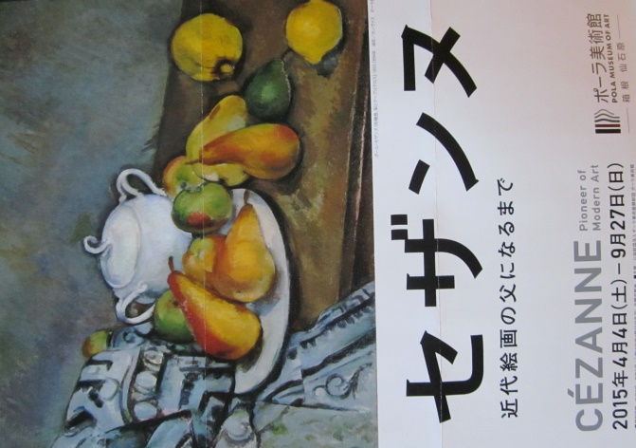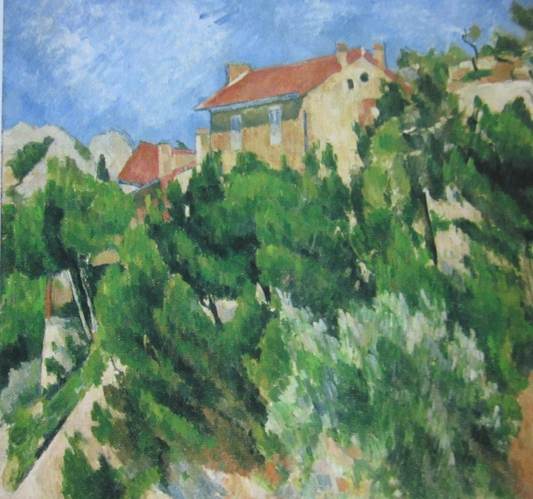
≪砂糖壺、梨とテーブルクロス≫ ≪プロヴァンスの風景≫
1893〜1894年 1878年〜1882年

